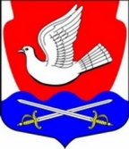
СОВЕТ ДЕПУТАТОВ
МУНИЦИПАЛЬНОГО ОБРАЗОВАНИЯ
ИССАДСКОЕ СЕЛЬСКОЕ ПОСЕЛЕНИЕ
ВОЛХОВСКОГО МУНИЦИПАЛЬНОГО РАЙОНА
ЛЕНИНГРАДСКОЙ ОБЛАСТИ
ЧЕТВЕРТОГО СОЗЫВА

РЕШЕНИЕ

от 13 февраля 2023 года № 8

Об утверждении маршрутных карт по уборке
территории муниципального образования
Иссадское сельское поселение
Волховского муниципального района Ленинградской области

В соответствии с пунктом 19 статьи 14 Федерального закона от 06.10.2003 № 131-ФЗ «Об общих принципах организации местного самоуправления в Российской Федерации», пунктом 17.4 Методических рекомендаций по разработке норм и правил по благоустройству территорий муниципальных образований, утвержденных Приказом Минстроя России от 29.12.2021 № 1042/пр, главой 10Правил благоустройства МО Иссадское сельское поселение, утвержденные решением Совета Депутатов МО Иссадское сельское поселение от 13.02.2020 г. №5, в целях повышения качества уборки и содержания территории муниципального образования Иссадское сельское поселение, руководствуясьУставом муниципального образования Иссадское сельское поселение Волховского муниципального района Ленинградской области, Совет депутатов муниципального образования Иссадскоесельское поселение Волховского муниципального района Ленинградской области (далее - Совет депутатов), решил:

1. Утвердить маршрутные карты по уборке территории муниципального образования Иссадскоесельское поселение Волховского муниципального района Ленинградской области согласно приложению 1 и 2.
2. Настоящее решение подлежит официальному опубликованию в газете и сетевом издании «Волховские огни» и размещению на официальном сайте http://иссад.рф/, в информационно-телекоммуникационной сети «Интернет».
3. Настоящее решение вступает в силу на следующий день после официального опубликования.

Глава МО Иссадское сельское поселение Е.А.Трошкин

Приложение1
к решению Совета депутатов муниципального образования Иссадское сельское поселение Волховского муниципального района Ленинградской области
от 13 февраля 2023 года № 8

Маршрутные карты
по уборке территории муниципального образования
Иссадское сельское поселение
Волховского муниципального района
Ленинградской области

д.Иссад
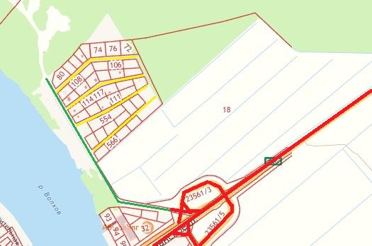

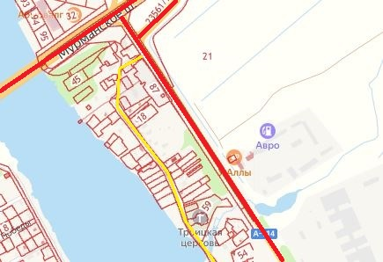

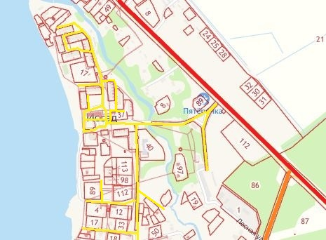

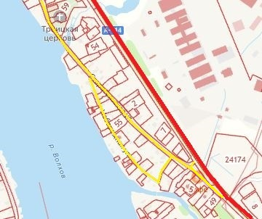

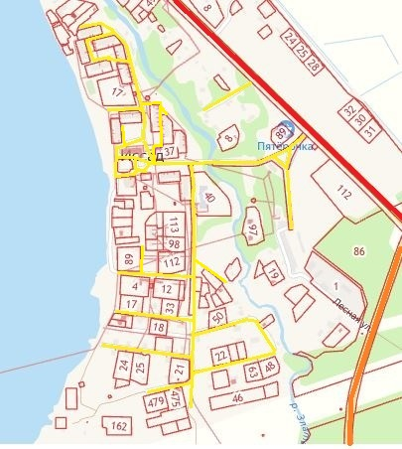

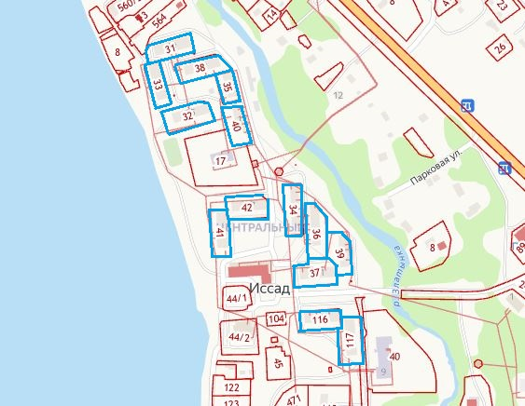

д.Юшково

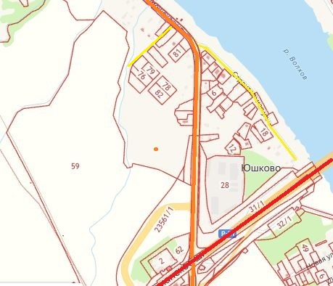

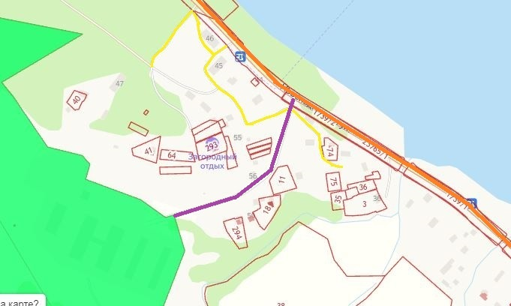

п.Речников

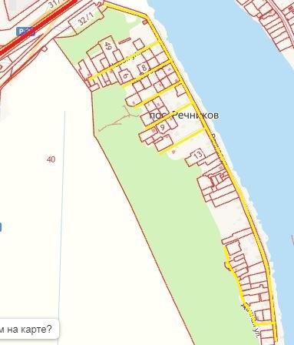

д.Бабино

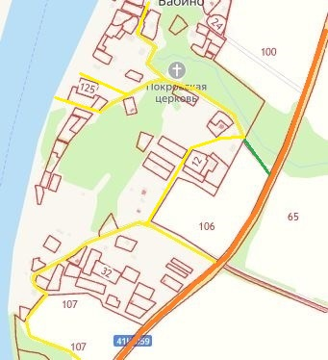
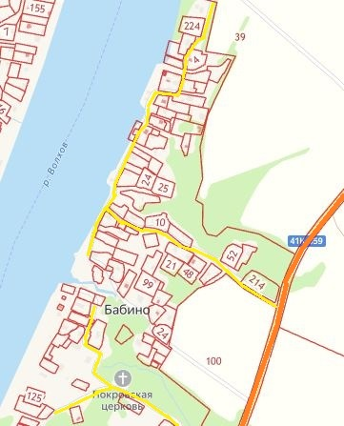

д.Поляша
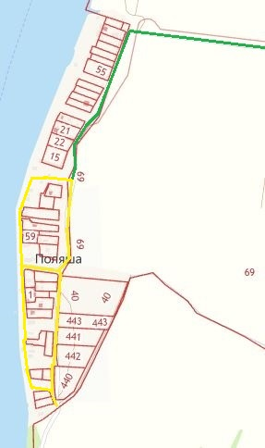
д.Кустково
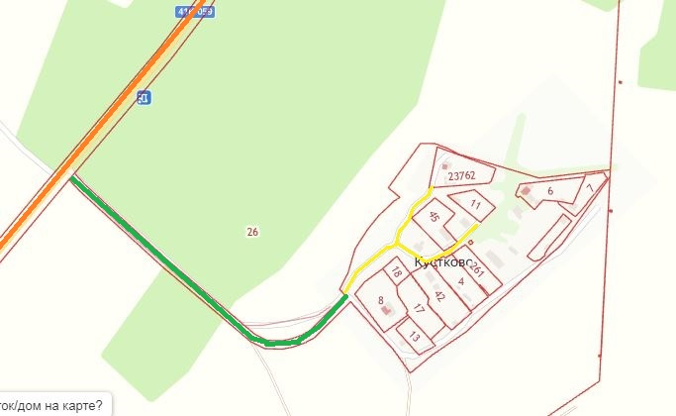

д.Златынь
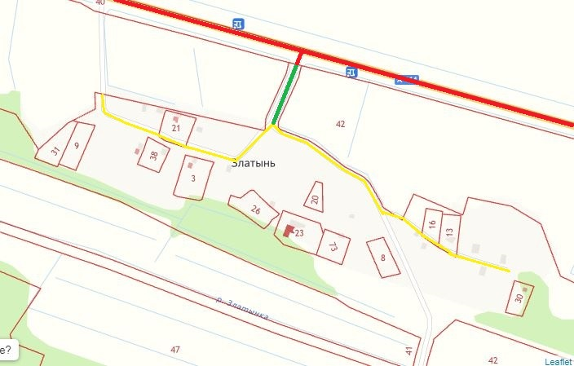

д.Весь
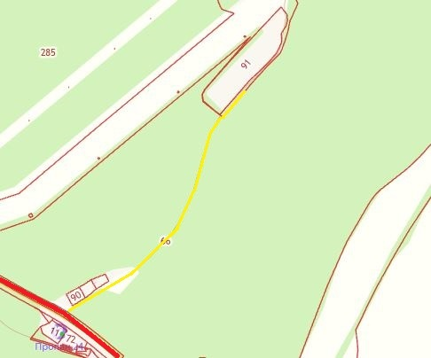
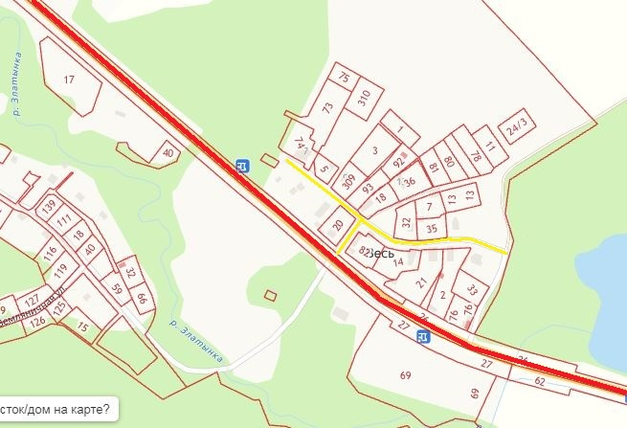

д.Горчаковщина

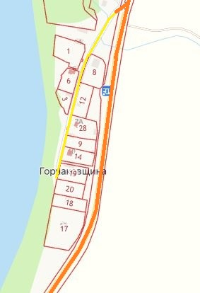

п.Волховские плитные разработки
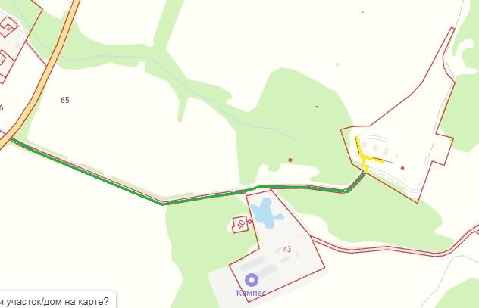

д.Березье
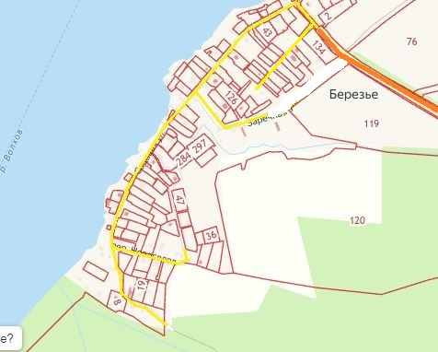
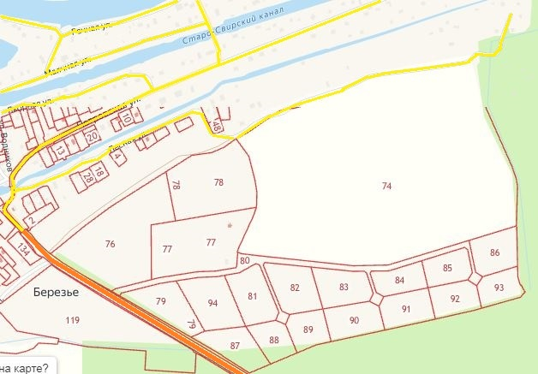

д.Глядково
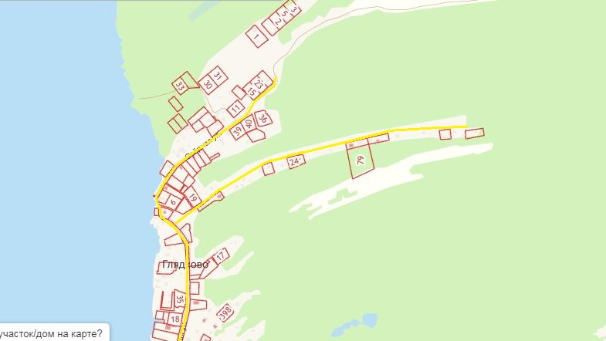

Немятово-2
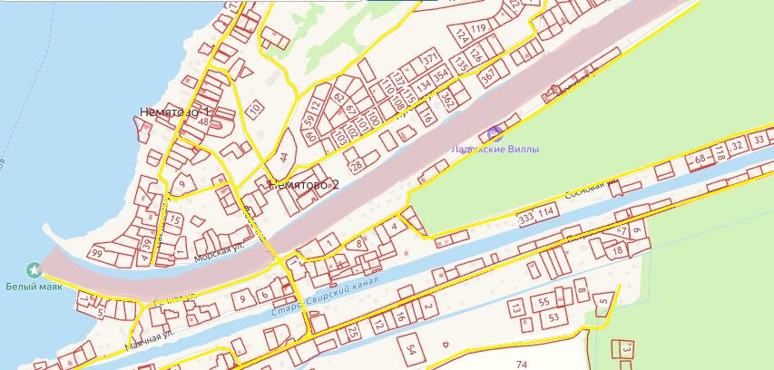

Немятово-2
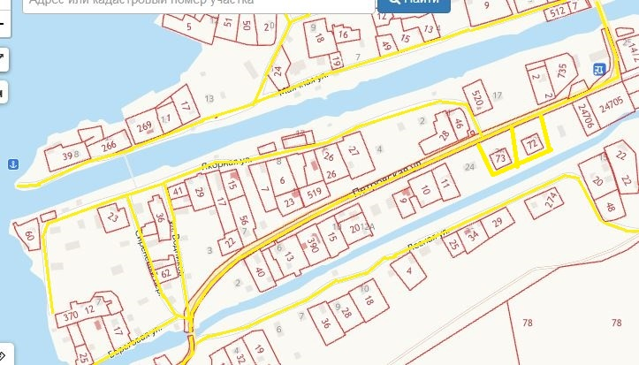
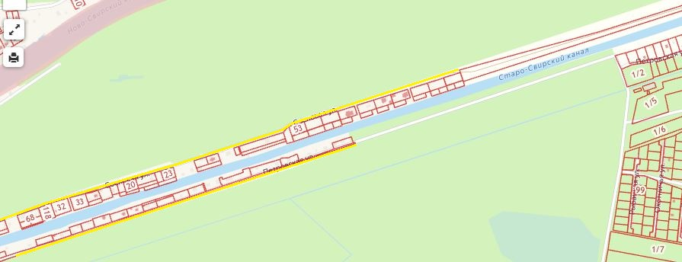

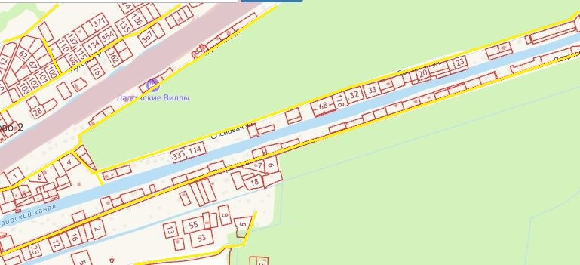

д.Немятово-1
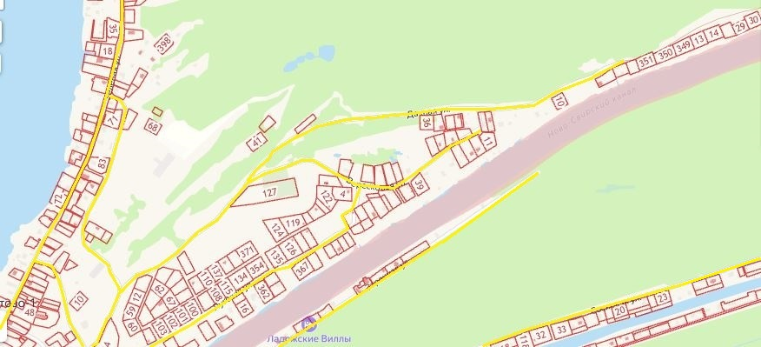

подъезд к СНТ Брусничка
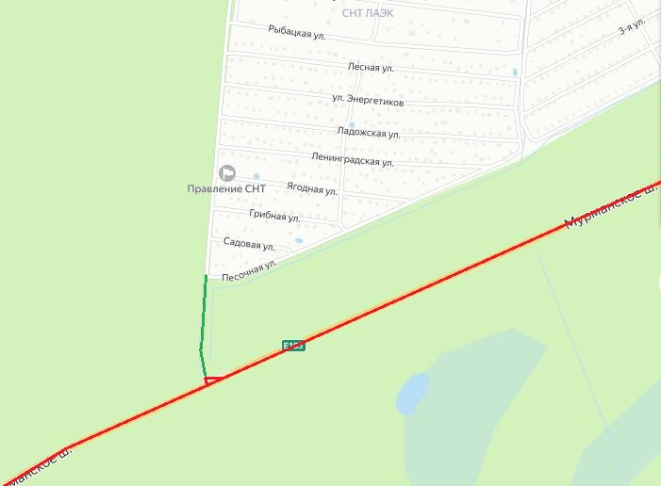

Приложение 2
к решению Совета депутатов муниципального образования Иссадское сельское поселение Волховского муниципального района Ленинградской области
от 13 февраля 2023 года № 8

Цветовое изображение территорий, обслуживаемых компаниями
в муниципальном образовании Иссадское сельское поселение Волховского муниципального района Ленинградской области

-АО ПО «Росдорстрой» (дороги общего пользования федерального значения на территории муниципального образования Иссадское сельское поселение Волховского муниципального района Ленинградской области) - красный;
- ЛОГП «Киришское ДРСУ» (дороги общего пользования регионального значения
на территории муниципального образования Иссадское сельское поселение Волховского муниципального района Ленинградской области) - оранжевый;
-Администрация Волховского муниципального района Ленинградской области (подъездные дороги к д.Кустково, д.Поляша, д.Златынь, д.Бабино, д.Иссадмкр.Куршавель, СНТ Брусничка) - зеленый;
-Администрациямуниципального образования Иссадское сельское поселение Волховского муниципального района Ленинградской области(дороги общего пользования местного значения муниципального образования Иссадское сельское поселение Волховского муниципального района Ленинградской области) – желтый;
- ООО «Домоуправ» - голубой;
- ООО «ПЗ «Новоладожский» (частные дороги) - фиолетовый.

